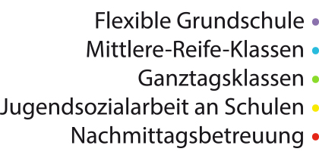
A n m e l d e b l a t t für die 5. Klassen
[ ] Regelklasse (bis mittags) [ ] gebundene Ganztagsklasse
1. Schüler:
Familienname des Schülers: _____________________ Rufnamen: _______________________
geboren am: __________________________ in: _______________________________________
Adresse: _______________________________________________________________________
Nationalität: _________________________________
Bekenntnis: __________________________ Religionsunterricht: [ ] rk [ ] ev [ ] eth.
Zuzugsdatum:__________________________ Art des Zuzugs: ___________________________
Herkunftsland: _________________________Geburtsland: ______________________________
Wurde eine Klasse wiederholt? [ ] ja [ ]nein / wenn ja, welche [ ]
Abgebende Schule: ______________________________________________________________
2. Erziehungsberechtigte:
Sorgerecht: [ ] beide Eltern / [ ] nur Vater (Nachweis) / [ ] nur Mutter (Nachweis)
Vater: _____________________ _______________ __________________________________
Familienname Vorname Adresse
_____________________ _____________________ _____________________________
E-Mail Handy-Nr. Tel.Nr.

Mutter: _____________________ _______________ ___________________________________
Familienname Vorname Adresse
_____________________ ______________________ ____________________________
E-Mail Handy-Nr. Tel.Nr.

3) Hiermit melden wir unser Kind verbindlich an der Justus-von-Liebig-Schule an.
Datum: …………………… Datum:…………………………………………….

__________________________________________________________________________
1.Erziehungsberechtiger 2. Erziehungsberechtigter

